Московский Государственный Университет Природообустройства

Кафедра мелиоративных и строительных машин

Отчет по лабораторной работе:
«Изучение конструкции многоковшового экскаватора-дреноукладчика»

Выполнили:
Студенты 224 группы С.Ф.
Бычков Сергей
Говоров Андрей
Зорина Маргарита
Кулагин Илья
Макаров Денис
Савинский Валентин
Степин Кирилл
Твардовский Игорь
Шалагинова Мария

Москва 2009
Многоковшовые экскаваторы-дреноукладчики предназначены для рытья траншей на грунтах до III категории включительно и полумеханизированной укладки пластмассовых керамических дренажных труб с одновременной обкладкой их ленточным фильтрующим материалом.

Экскаватор ЭТЦ 211А обеспечивает разработку траншеи глубиной до 2 м.
Экскаватор может работать на подъемах и спусках с уклоном до 10%.
Точность выдерживания заданного, уклона дна траншеи гарантируется при наличии неровностей высотой не свыше , 5 см. При большом количестве камней работать с помощью автоматической следящей системы не рекомендуется.

ТЕХНИЧЕСКАЯ ХАРАКТЕРИСТИКА ЭКСКАВАТОРА-ДРЕНОУКЛАДЧИКА ЭТЦ-211А
Тип траншейный, цепной, гусеничный с
наклонным рабочим органом
Модель ЭТЦ-211А
Размер отрываемой траншеи:
глубина, м 2,0
ширина, м 0,5
уклон дна траншеи 0,02-0,002
Рабочие скорости экскаватора —
1-ый и 2-ой диапазоны, м/ч 15.. .590
(бесступенчатое регулирование)
Транспортные скорости, км/ч: 1,12; 1,89; 2,63; 4,45.
Производительность при работе в грунтах 1-ой категории при глубине траншеи 2,0 м., не менее,м/ч 80
Габариты экскаватора в транспортном положении:
длина, мм 11500
ширина, мм 2700
высота, мм(макс) 4950
Ширина гусеницы, мм 533
Продольная база, мм 2950
Ширина колеи, мм ...... 1810
Дорожный просвет, мм 425
Средне давление на грунт, МПа 0,033
Масса аэкскаватора,т.. 10,2
Обслуживающий персонал, чел 1

- конструктивная схема экскаватора-дреноукладчика.
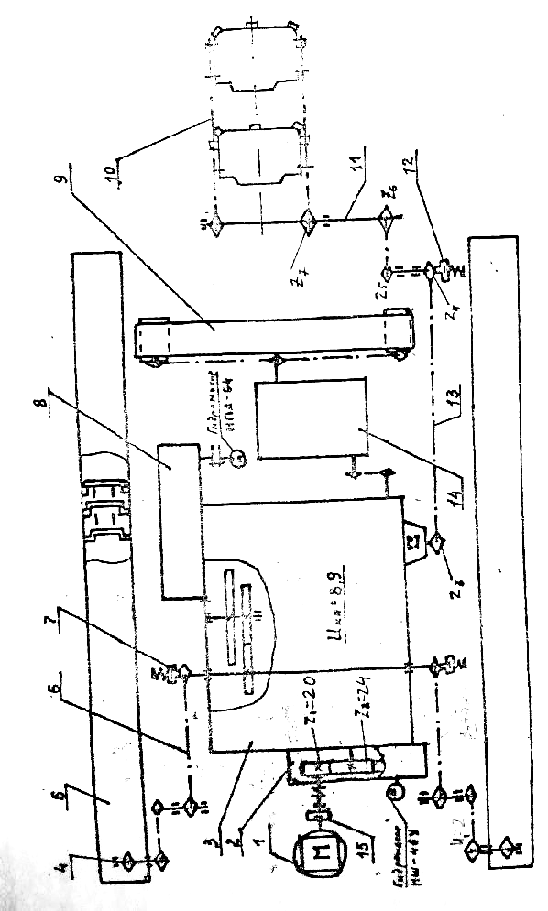
Схема размещения основных механизмов трансмиссии экскаватора ЭТЦ-211А
1 - двигатель; 2- привод гидронасоса; 3 - коробка скоростей; 4 - ведущая звездочка гусеничной тележки; 5 - гусеница; б - привод гусеницы; 7 - бортовой фрикцион; 8 — ходоуменъшитель; 9 — ленточный конвейер; 10- ковшовая цепь; 11 - турасный вал; 12 — предохранительная муфта; 13 - привод ковшовой цепи; 14 - привод ленточного конвейера; 15 - главная муфта сцепления.
2. Регулировка натяжения ковшовой цепи.
Недостаточное или чрезмерное натяжение цепи вызывает увеличение износа ее деталей что приводит к излишним потерям мощности двигателя, а при работе цепь может соскочить с натяжного ролика (барабана). Нормальное провисание ковшовой цепи «е» нижней ее ветви относительно первого нижнего опорного ролика со стороны машины должно быть примерно 35 мм. при поднятом рабочем органе для работы в твердых грунтах, до 100 мм., при работе на легких абразивных грунтах.
Для доступа к натяжному устройству отворачивают крепежные болты 5 (М 8x16) и снимают щиток 3. Натяжение.осуществляют, вращая гаечным ключом регулировочный винт 4, проверяют величину провисания ковшовой цепи «е» измерением ее линейкой. Начальная и конечная величина провисания ковшовой цепи указывается в отчете.
После окончания регулировки натяжения ковшовой цепи положение регулировочного винта фиксируется имеющейся на нем стопорной гайкой, щиток устанавливается на место и крепится к раме рабочего органа 2мя болтами.
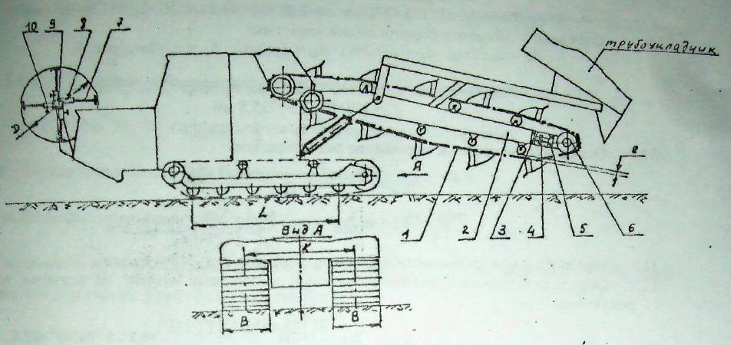 Схема к регулировке натяжения ковшовой цепи и установка барабана для пластмассовых труб
1 - ковшовая цепь; 2 - рама рабочего органа; 3 - щиток натяжного устройства; 4 -регулировочный винт; 5 - болт; б — натяжной ролик; 7 - вилка телескопическая; 8 — винт стопорный; 9 —регулировочная гайка; 10- крестовина.
3. Определить скорость ковшовой цепи
Скорость ковшовой цепи определяют по формуле
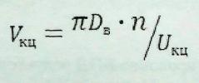
где Db - диаметр ведущей звездочки ковшовой цепи, м.
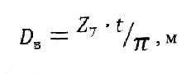
Z7 - число зубьев ведущей звездочки, Z7 = 8; Uкц - передаточное число привода ковшовой цепи, t - шаг цепи, м; t=190 мм;
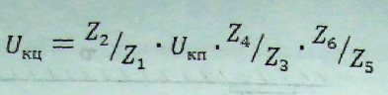
Zl и Z2 - числа зубьев зубчатых колес, размещенных в редукторе привода гидронасоса; см. рис 2.
Z3, Z4, Z5, Z6 - числа зубьев звездочек цепной передачи привода ковшовой цепи; Z5 = 15; Z6 = 24; Z3, Z4 - определяются непосредственно на машине, Uкп - передаточное число коробки перемены передач, Uкп = 8,9; п - частота вращения коленчатого вала двигателя, n= 28,3 1/с
4. Определение производительности землеройного рабочего органа машины в грунтах первой категории при гарантируемой глубине траншеи.
По = StVэ, м/ч
где St - площадь поперечного сечения траншеи, м2 St = Нт⁻Вт
Нт - гарантируемая глубина траншеи, м (см. технические характеристики машины)
Вт - ширина траншеи, м. Принимается по технической характеристике экскаватора или непосредственным измерением ширины ковша.
Vэ - рабочая скорость экскаватора, принимается в соответствии с производительностью по прокладке дренажа в м/ч, принимается по технической характеристике машины.
5. Определение коэффициента наполнения землеройного рабочего органа машины и эффективности его работы в заданном режиме.
Кн = ПтТкКр/3,6qкVкц
где Пт - производительность экскаватора; принимается по технической характеристике мЗ/ч
измеряется на машину,
Тк - шаг ковшей в м, измеряется на машине;
Кр коэффициент разрыхления; Кр = 1,15; 1,2; 1,3 - соответственно для грунтов I, II,Ш групп
qк - емкость ковша в дмЗ; принимается по технической характеристике машины;
Vкц - скорость ковшовой цепи в м/с, рассчитывается или принимается по технической характеристике.
Полученное значение коэффициента наполнения ковшей должно находиться в пределах 0,85...1,05. При более низких значениях Кн работа ковшовой цепи неэффективна и требуемся перейти на другой режим работы. После получения конкретной величины Кн необходимо сделать вывод об эффективности работы землеройного рабочего органа в расчетном режиме.

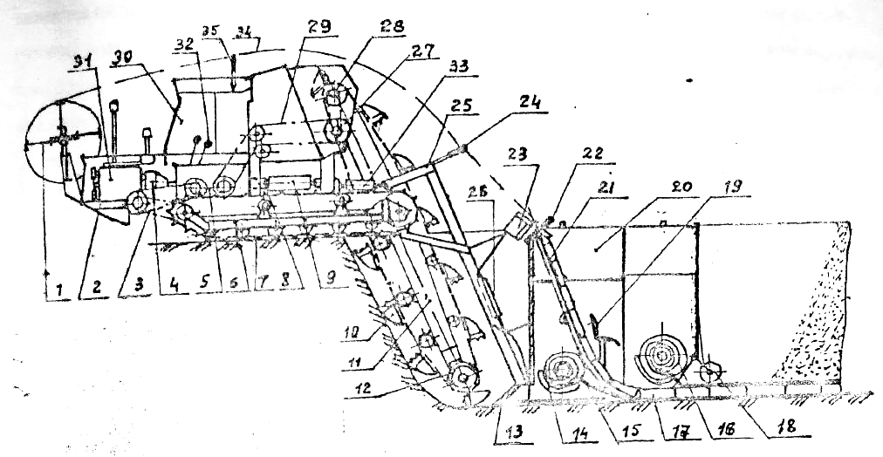
Конструктивная схема экскаватора-дреноукладчика
1 - барабан для пластмассовых труб; 2 -рама экскаватора; 3 - привод гусеничной цепи; 4 -главная муфта сцепления; 5 - коробка скоростей; б - гусеничный ход; 7 - гусеница; 8 - привод ленточного конвейера; 9-ленточный конвейер; 10- ковш; 11 -рабочий орган; 12 - натяжное устройство; 13 - нож; 14- корыто; 15 - фильтрующая лента подстилающая; 16- фильтрующая лента покрывающая; 17 - дренажная труба; 18- прижимной ролик; 19- сидение; 20 - трубоукладчик; 21 - желобок; 22, 24, 35 - направляющие кольца; 23 - датчик механизма уклона; 25 - верхняя рама; 26 - гидроцилиндр управления трубоукладчика; 27 - предохранительная муфта; 28 - турасный вал; 29 - привод ковшовой цепи; 30 - кабина; 31 - двигатель; 32 -управление; 33 - гидроцилиндр управления землеройным рабочим органом; 34 - пластмассовая дренажная труба.

